果太郎水果连锁门店运营与管理
果太郎水果连锁超市标准化复制
连锁企业
未来的竞争不是资金的竞争
而是“造人”能力的竞争
谁能快速培养出合格的人才
得人才者得客户
得客户者得天下
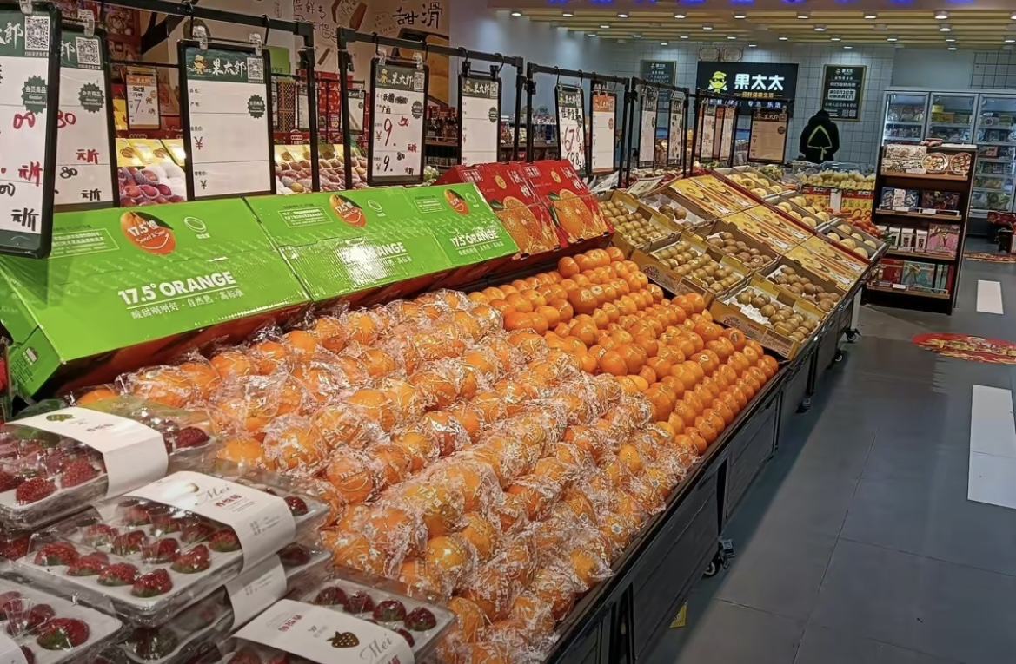
一、水果连锁超市标准化复制：
从单店盈利模型到门店标准化盈利复制，通过“九字决”方法，让标准：1.记得住，2.用得上，3.能考核。让门店标准复制容易落地、让盈利复制更加简单高效，流程化；通过案例带教，让不知道变成知道，从知道到会做，从会做到持续做到，让知识、技能，个人态度环环相扣，持续打造公司标准化复制体系。
一个企业浪费的最大成本，就是没有标准化培训员工、店长的成本，不合格的店员只会把顾客赶出门店，门店标准化盈利复制，就是 “减负、瘦身、提效”让沟通执行变得有章法可依，让员工感受到“5感”快乐工作，从而提升服务、体验、情感，发挥门店竞争优势。
连锁企业盈利扩张，就是基于门店人才复制、门店复制、盈利复制，人才复制支持体系是标准化；让门店业绩增长有抓手和具体行动的指标，通过改进提升门店指标变化，从而掌握门店运营盈利参数。
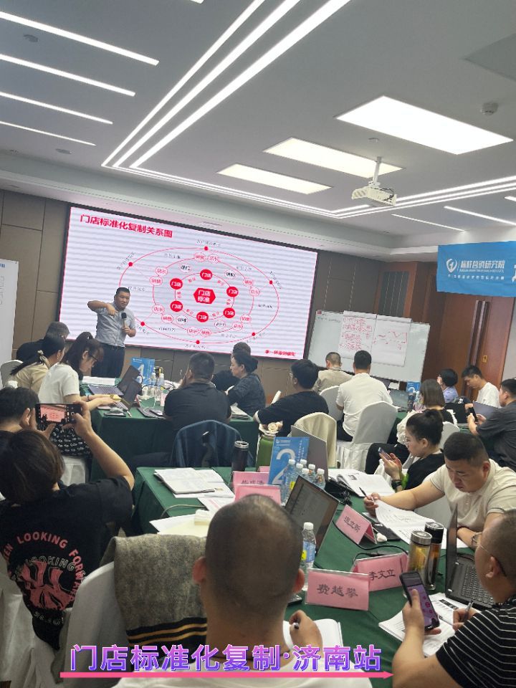
二、水果连锁门店运营与管理：
想要经营好一家水果连锁店，做好运营和管理是关键。
首先，选址是非常重要的。一个好的位置能够带来更多的客流和销售额。在选址时，需要考虑人流量、周边环境、竞争情况等因素。
其次，要注重水果的质量和新鲜度。要选择优质的水果供应商，确保水果的质量和新鲜度。同时，也要注意水果的储存和陈列，保持水果的新鲜度和美观度。做好店铺的卫生和清洁也是非常重要的。
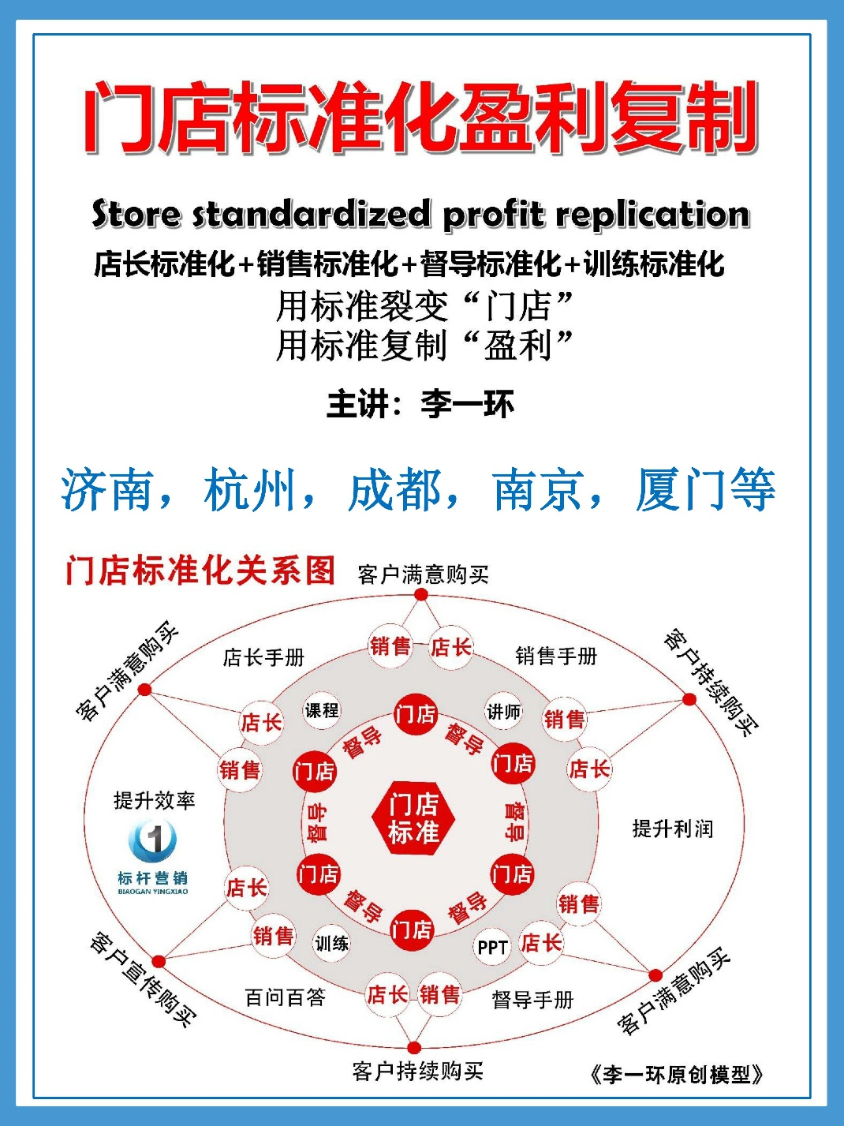
这不仅关系到顾客的健康和安全，也会影响店铺的形象和口碑。
另外，在管理方面，要注重员工的培训和管理。员工的服务态度和专业技能直接影响到顾客的购物体验和满意度。
因此，要定期对员工进行培训和考核，提高员工的服务质量和专业水平。要注重营销和推广；可以通过各种渠道进行宣传和推广，吸引更多的顾客和潜在客户。

